LA SECONDE GUERRE MONDIALE : UNE GUERRE D’ANEANTISSEMENT (PARTIE 1)

Introduction :

Distribution de la frise sur les phases de la Guerre (fichier Hatier).
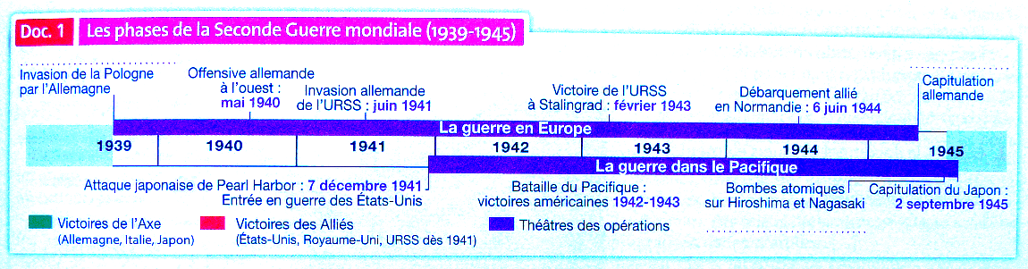

La Seconde Guerre mondiale est une guerre d’anéantissement aux dimensions planétaires : elle engage de nombreuses armées qui s’affrontent de 1939 à 1945.

Les deux camps qui s’opposent sont : les puissances de l’Axe (Allemagne, Italie, Japon) et les puissances des Alliés (Etats-Unis, Royaume-Uni, URSS après 1941).

Problématique :
En quoi la Seconde Guerre mondiale est-elle une guerre d’anéantissement ?

I- 1939-1942 : les offensives victorieuses de l’Axe

- Le début de la guerre en Europe :

Distribution de la fiche de rappel ci-dessous :

Le couloir de Dantzig, coupant l’Allemagne en 2 :  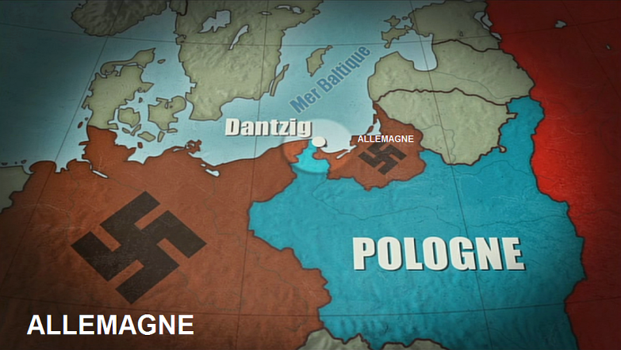  Territoires allemands à partir de 1919 | Rappel des trois principales tensions issues de la signature du traité de Versailles en 1919 :  - L’Allemagne perd une partie de ses territoires dont l’Alsace et la Lorraine française.  - Son territoire est séparé en deux par le couloir de Dantzig pour laisser à la Pologne un accès à la mer.  - Le traité de Versailles avait contraint l’Allemagne à réduire considérablement son armée.  L’Allemagne est humiliée par le traité de Versailles ce qui explique le désir de vengeance d’Hitler contre les puissances victorieuses de la 1ere Guerre mondiale (France, Royaume-Uni, URSS).

OBSERVATION ET ETUDE DE LA CARTE DU MANUEL P.64

A partir de la carte, identifie les étapes de la guerre en Europe.

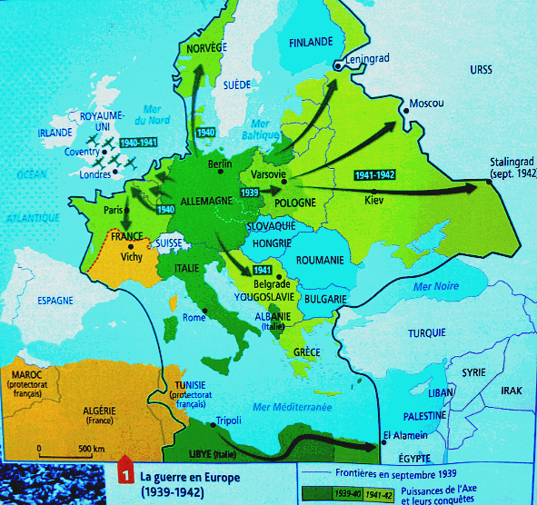

En septembre 1939, l’Allemagne envahit la Pologne pour récupérer le couloir de Dantzig : c’est le début de la guerre.

A l’ouest, la France est vaincue dès juin 1940 et doit collaborer avec les Allemands. Mais de juillet 1940 à mai 1941, la puissante armée de l’air anglaise résiste aux offensives allemandes contre le Royaume-Uni. Hitler se tourne alors vers le front de l’est.

Dès juin 1941, l’Allemagne attaque l’URSS de Staline qu’elle compte renverser en trois mois : c’est le plan Barbarossa. Hitler, qui rompt ainsi le pacte de non agression passé avec Staline avant la guerre, multiplie les succès militaires jusqu’en 1942 en Europe.

- La guerre sur le front Asiatique :

OBSERVATION ET ETUDE DE LA CARTE P.65

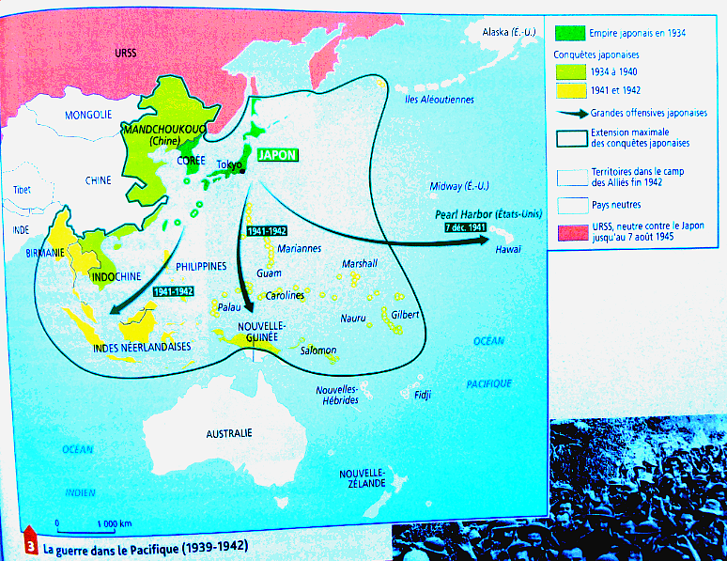
QUESTIONS :
1) Quelle grande puissance domine le Pacifique dès 1934 ? De qui est-elle l’alliée ?

2) Quelles ont été les étapes de son agrandissement ?

3) Quelle base appartenant aux Etats-Unis cette grande puissance a-t-elle bombardé le 07 décembre 1941 ? Quelle en a été la conséquence selon toi ?

En Asie, le Japon (allié à l’Allemagne) est une grande puissance, en pleine expansion depuis le début des années 30 et contrôlant de très nombreux territoires dans le Pacifique.

Le 07 décembre 1941, le bombardement de la base américaine de Pearl Harbor par les japonais entraîne l’entrée en guerre des Etats-Unis.

+ Visualisation de l’extrait d’Apocalypse.

II- 1942-1945 : les contre-offensives victorieuses des Alliés

- La défaite allemande à Stalingrad : un tournant décisif dans la guerre.

Fiche 14 du fichier Hatier.
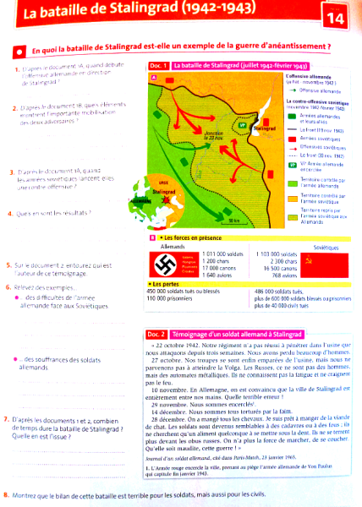
Je retiens :

En février 1943, la défaite allemande à la bataille pour Stalingrad redonne espoir aux Alliés car elle montre que l’armée allemande peut être vaincue.

+ Extrait modifié d’Apocalypse

- La fin de la guerre en Europe : la défaite de l’Allemagne.

Docs 4/5/6 p. 67
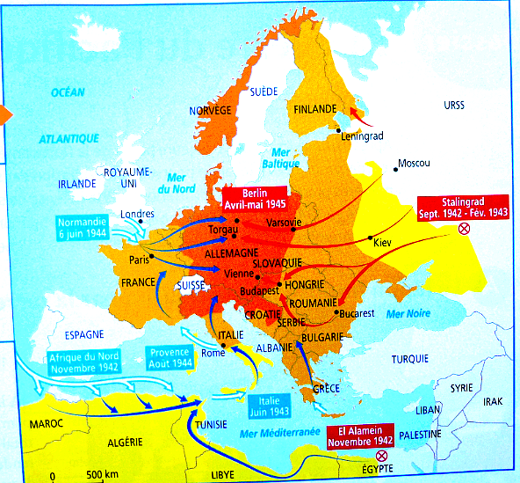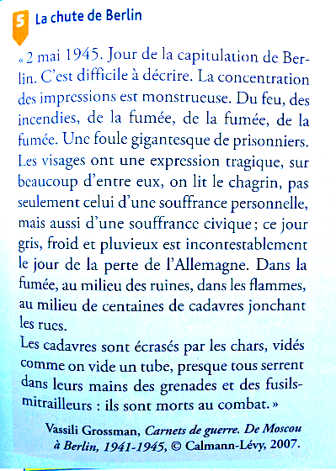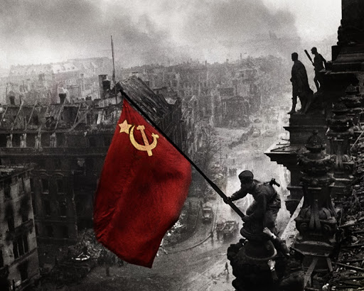

A l’est, de 1943 à 1945, les troupes Russes libèrent une partie des territoires qui furent occupés par l’Allemagne et marchent vers Berlin.

A l’ouest, le 06 juin 1944, les armées anglaises et américaines débarquent en Normandie pour libérer la France de l’occupation allemande et définitivement vaincre l’Allemagne affaiblie.

Le 08 mai 1945, l’Allemagne capitule sans conditions : c’est la fin de la guerre en Europe.

Extrait Apocalypse débarquement : 04’12 => 13’30 Episode 6
Extrait Apocalypse chute de Berlin : 43’25 => 46’04 Episode 6

- La fin de la guerre en Asie : la défaite du Japon.

Docs 6/7 p. 69

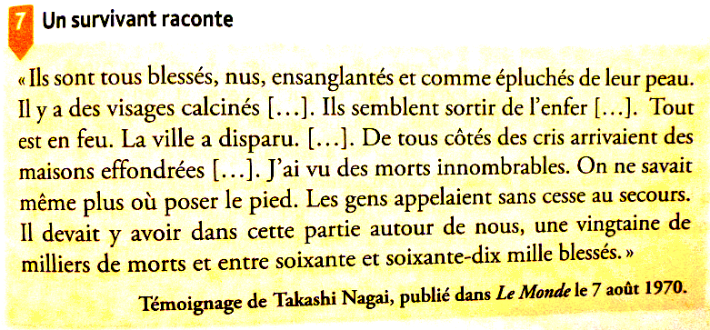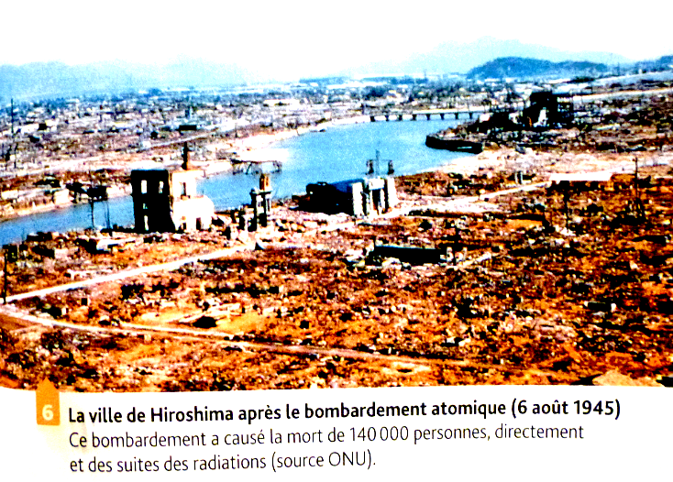

En août 1945, deux bombes atomiques sont lâchées par les américains sur les villes japonaises d’Hiroshima et Nagasaki. Elles entraînent la capitulation des japonais : c’est la fin définitive de la Seconde Guerre mondiale.
Extrait Apocalypse : 52’58 => fin Episode 6

III- L’extermination des Juifs et des Tziganes par les nazis :

- Les étapes de l’extermination des Juifs et des Tziganes d’Europe :

Pour Hitler, dictateur raciste et antisémite, l’objectif sera d’anéantir tous les Juifs et les Tziganes (gitans) d’Europe. L’extermination des Juifs et des Tziganes a pris le nom de Shoah, d’Holocauste ou de génocide. Ce sont des crimes contre l’humanité.

- La vie des Juifs dans les ghettos :

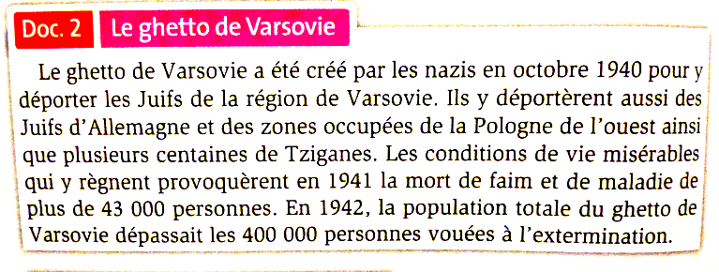
+ PHOTOS SIGNIFICATIVES

Les Juifs, exclus de la société allemande par les lois de Nuremberg (1935), sont rassemblés dès 1940 dans des ghettos, des quartiers fermés où les conditions de vie sont très difficiles (surpeuplement, étroitesse, faim…). Le plus célèbre est le ghetto de Varsovie.

- La Shoah par balles : l’action des Einsatzgruppen

Docs 4 et 5 p.73 Q.5
(non scannés)

En 1941, à l’est de l’Europe, les « unités mobiles de tuerie allemandes » (les Einsatzgruppen) pratiquent la Shoah par balles : les Juifs sont alignés et fusillés dans la rue, au bord d’un ravin, dans les bois (ex : Kiev).

Extrait Apocalypse 34’53 => 37’16 Episode 3

- La conférence de Wannsee (janvier 1942) et la déportation dans les camps d’extermination

Doc 1 p.74 Q.1
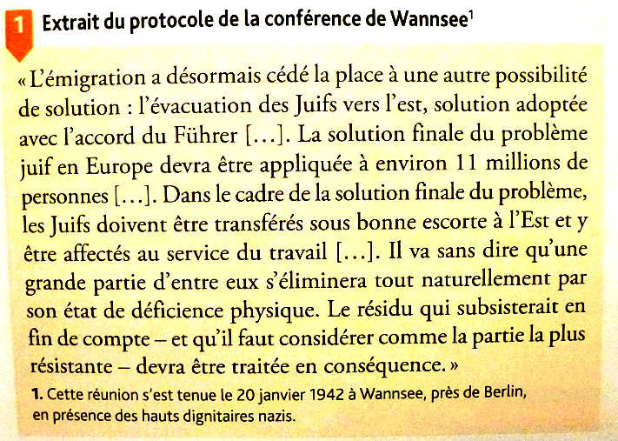
+ PHOTOS SIGNIFICATIVES

En janvier 1942, la conférence de Wansee décide la mise en œuvre d’une politique d’extermination massive des Juifs par leur déportation dans des camps d’extermination (Auschwitz-Birkenau, Treblinka…) : c’est ce que l’on nomme « la solution finale ».

Les Juifs sont extraits des ghettos, entassés dans des trains, déportés vers des camps d’extermination d’Allemagne et de Pologne puis massivement assassinés dans les chambres à gaz.

Extrait Apocalypse N°5 33’28 => 35’15 Episode 6

- L’extermination massive dans les camps de la mort : l’exemple d’Auschwitz.

Fichier Hatier
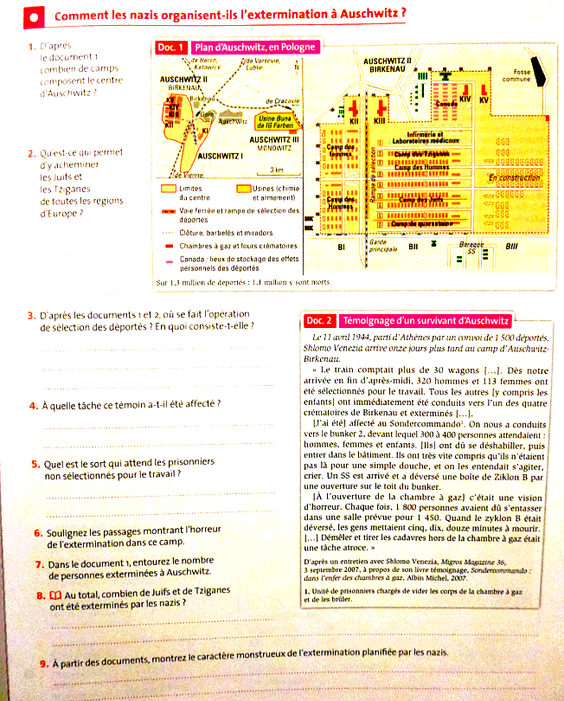

Plus d’1 million de Juifs sont morts au camp d’Auschwitz-Birkenau.

Les camps d’extermination, dont la plupart ont été détruits par les Allemands à la fin de la guerre (pour éliminer toutes les preuves de la Shoah), sont libérés par les Alliés à partir de 1945 (repère).

Mais les conséquences du génocide sur les personnes qui en ont été témoins sont irréversibles (confère extrait du film Shoah).

Extrait de Shoah : séquence chez le coiffeur
Document de synthèse (page suivante) – distribution éventuelle.

SYNTHESE :
LE PROCESSUS D’EXTERMINATION DES JUIFS ET DES TZIGANES PAR LES NAZIS PENDANT LA 2ND GUERRE MONDIALE

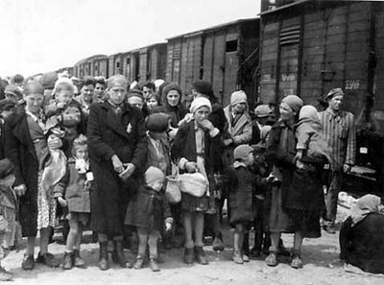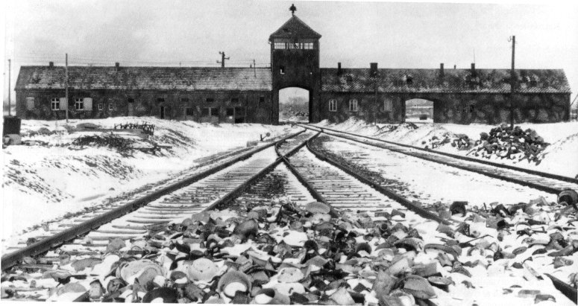

Depuis que Hitler est chancelier (janvier 1933), les Juifs sont persécutés en Allemagne : les nazis les ont d’abord exclus de la société (lois de Nuremberg de 1935), ont boycotté leurs magasins, leur ont fait porter l’étoile jaune, ont restreint la plupart de leurs libertés, puis les ont poussés à partir avant de décider leur extermination.

Après la déclaration de guerre de septembre 1939, les persécutions deviennent de plus en plus terribles ; en Pologne, les Juifs sont regroupés dans des ghettos, comme celui de Varsovie, ou beaucoup meurent de faim et de maladies : il y aurait eu 800 000 morts dans les ghettos. Mais les massacres à grande échelle commencent après la déclaration de guerre à la Russie : les Einsatzgruppen, petites unités SS, suivent la progression de la Wehrmacht en territoire russe et regroupent et massacrent les juifs qu’ils rencontrent. À partir de 1942, c’est la «solution finale» dont les modalités sont définies à Wannsee : les Juifs des ghettos puis de toute l’Europe occupée ainsi que les Tziganes sont acheminés vers des camps d’extermination où ils sont gazés.

L’exemple du camp d’Auschwitz est à cet égard révélateur. Les Juifs et les Tziganes y étaient acheminés par trains à bestiaux. Ils étaient «sélectionnés» à l’arrivée : les plus faibles, «inaptes au travail», enfants, certaines femmes, vieillards... étaient conduits directement à la chambre à gaz. Les autres travaillaient jusqu’à la mort ou jusqu’à ce qu’ils soient à leur tour sélectionnés pour être gazés. Les biens des déportés étaient entreposés puis envoyés vers l’Allemagne. Les personnes gazées étaient brûlées dans des fours crématoires et leurs cendres jetées dans un étang.

Le bilan de l’extermination des Juifs et des Tziganes est dramatique. Environ 200 000 Tziganes ont été ainsi massacrés et sans doute 5,5 millions de Juifs : 800 000 tués dans des ghettos, 1,3 million exécutés, 2,7 millions tués dans des camps d’extermination, 150 000 dans des camps de concentration... C’est le plus grand génocide de l’histoire ; on lui donne le nom de « Shoah », catastrophe en hébreu.

Les armées des Alliés qui découvrent les camps sont horrifiées : tous les tenants de ces «crimes de guerre» seront jugés dès novembre 1945 au procès de Nuremberg pour « crime contre l’humanité ».
CONCLUSION :

Procès de Nuremberg : dès 1945/1946.
Création de l’ONU : le 26 juin 1945.

La Seconde Guerre mondiale a fait 50 millions de morts au total et deux fois plus de victimes civiles que militaires.

